Règlement 2015
Championnats Old Drivers Spirit

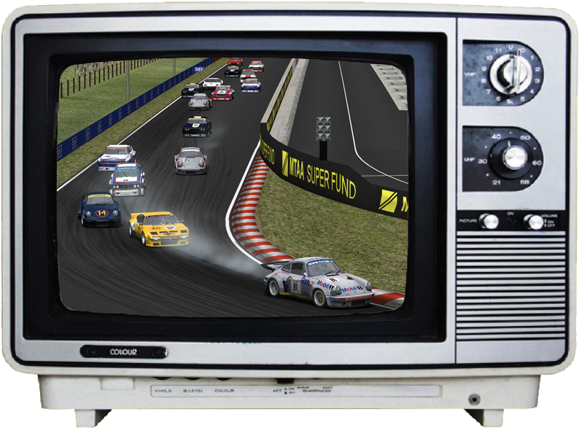

Versions du document

Version | Modifications | Date
1.00 | Version initiale | 23/02/2015

1 Introduction 5
1.1 Les origines d’Old Drivers Spirit 5
1.2 L’association Old Drivers Spirit 5
1.3 Les nouveautés et les reconductions en 2015 5
1.4 Règlement commun 6
1.4.1 Esprit Gentlemen drivers 6
1.4.2 Soyez prêt à… 6
1.4.3 Matériel nécessaire 6
1.4.4 Installation du mod Blender (HGTTC+DRM) 6
1.5 S’inscrire 7
1.5.1 Inscription sur le portail SLS 7
1.5.2 Inscription sur le forum 7
1.5.3 Un don à l’association ? 7
1.6 En piste! 7
1.7 Le jour de course 8
1.7.1 Empêchement 8
1.7.2 Déconnexion durant les qualifications ou le warm-up 8
1.7.3 Problèmes de connexion 8
1.7.4 Messages chat 8
1.7.5 Règles durant toutes les sessions 9
1.7.6 Respect des drapeaux 9
1.7.7 S’aligner sur la grille de départ 10
1.7.8 Dépassements 10
1.7.9 Dépassements lappeur/lappé 10
1.7.10 Accrochages 11
1.7.11 Coupures 11
1.8 Après la course 14
1.8.1 Porter réclamations 14
1.8.2 Etablissement du classement 14
1.8.3 Règles de pénalités 14
2 Les championnats de printemps et d’automne 15
2.1 Classement final 15
2.2 Titres 15
2.3 Classement annexe de la régularité 15
2.4 Le choix des voitures 16
2.5 Garage privé 16
2.6 Les horaires 16
2.7 Calendrier du championnat de printemps 17
2.8 Calendrier du championnat d’automne 17
2.9 Groupes 17
2.10 Répartition des points 19
2.11 Bonus 19
2.11.1 Pôle 19
2.11.2 Meilleur temps en course 19
2.11.3 Régularité 20
3 Championnat de Course de Côte 20
3.1 Classement final 20
3.2 Titres 20

Introduction

Les origines d’Old Drivers Spirit
L'idée de départ a été lancée en 2007 par Olivier Zaiit, pilote émérite de Grand Prix Legends participant au championnat F1Legends.ch
Quelques autres pilotes, comme Jura et SdP, également adeptes de courses sur voitures de tourisme ont décidés de le rejoindre afin de mettre en place ce championnat.
Techniquement ODS a pris de l’ampleur en grande partie grâce à l’investissement technique de SdP dit Yoda.
Les 2 premières saisons2007 et 2008 ont eu lieu avec GT Legends de Simbin, seule plateforme pouvant assouvir notre besoin de sensations typées simulation historiques. Depuis 2009, il a été décidé d'un commun accord de basculer sur le mod Historic GT & Touring Cars de HistorX mod team disponible sur la plateforme rFactor de Image Space Incorporated.

L’association Old Drivers Spirit
Nos épreuves sont toujours gratuites et elles sont organisées par l’association Old Drivers Spirit. Cette association existe depuis 2011, de loi 1901.
Les pilotes peuvent y adhérer en effectuant un don de 15 euros minimum, pour une année. Les dons sont utilisés pour couvrir les dépenses liées aux serveurs rfactor et le forum. En tant que membre de l’association, vous profitez de quelques privilèges (mais aucun provoquant un déséquilibre sportif).
Plus d’informations sont disponibles dans la section publique « Association Old Drivers Spirit » du forum.

Les nouveautés et les reconductions en 2015
- Cette saison 2015 est marqué par un changement majeur ! Le choix des voitures est assujetti à un budget, que chaque pilote devra gérer. En début de saison, chaque pilote se verra allouer un budget de 2000 Crédits (un pilote arrivant en court de saison se verra créditer de la même somme). A chaque course, le pilote choisi sa voiture dans le groupe proposé, en fonction de son budget (voiture rapide plus cher, voiture moins rapide moins cher). Après la participation de chaque course, le pilote verra son budget crédité de 1000 Crédits.
Cette nouveauté à un double enjeux :
- Premièrement, elle ne permet pas à un pilote de choisir uniquement les voitures rapides, ce qui devrait "brasser" le peloton et voir en bagarre des pilotes de tout niveaux.
- Deuxièmement, elle devrait permettre de varier la grille, c'est à dire de ne plus voir (ou moins voir) un peloton de pilotes jouant la victoire, prendre la même voiture qui de surcroit est la plus rapide du groupe et de revoir certaines voitures délaissées par les pilotes car moins rapides.
- Deux pénalités disparaissent !
- La première, il n'est plus interdit de quitter la piste au moment du départ pour revenir en grille ensuite. Toutes les voitures auront une santé moteur de 100%.
- La deuxième, il n'est plus nécessaire de faire une réparation complète de la voiture après un tonneau.
- Mise à disposition du mod ODS Blender qui est la fusion entre le mod HGTTC 1.96 & le mod DRM 2.02b.
- Nous utiliserons encore une fois cette saison, le plugin RFE 1.2 (compatible à présent avec Win8) sur quelques courses de championnat et de trophée. Ce plugin permet de gérer les conditions météorologiques durant les courses avec un ciel couvert, la pluie, voir un déluge, ainsi que le refroidissement ou le réchauffement de la température ambiante/piste.
- Championnat Course de Côte sur des tracés court ou la concentration sera de rigueur et l'ambiance dans les paddocks (via Teamspeak) excellentes !

Règlement commun

Esprit Gentlemen drivers
Toutes les règles de base d'un championnat online s'appliquent ici. Fairplay, plaisir de conduite et respect des autres pilotes doivent être les bases de tout pilote désirant s'inscrire à ce championnat.

Soyez prêt à…
- rouler avec les dégâts à 100%, en vue cockpit, avec éventuellement l’assistance embrayage automatique (seule aide disponible).
- avoir l’esprit Gentleman Drivers ! Ne pas forcer le passage sur des lappés, effectuer soi-même des drive-through lorsque l’on a poussé un pilote accidentellement ou non…

Matériel nécessaire
Un volant est obligatoire pour participer sauf autorisation particulière. Il n’est pas nécessaire d’avoir un pédalier avec une pédale d’embrayage.

Installation du mod Blender (HGTTC+DRM)
Une installation spécifique pour le championnat et le trophée Old Drivers Spirit est nécessaire (nous avons apporté des corrections et réorganisé les voitures). Un outil de synchronisation est mis à disposition pour obtenir le mod ODS Blender et les circuits. L’outil est à utiliser par la suite pour obtenir les mises à jour.
L’utilisation de ce mod est strictement réservée pour les compétitions organisées par Old Drivers Spirit. En ce sens, l’accès à l’outil de synchronisation est protégé par mot de passe, celui-ci est communiqué aux pilotes dans le mode opératoire de l'installation . Ce mot de passe peut être modifié en cours de saison, un nouveau mot de passe sera alors communiqué. Si le mot de passe ne vous a pas été communiqué malgré votre inscription à une des saisons, n’hésitez pas à vous manifester.
Le détail des étapes d’installation du mod est disponible via le briefing de la saison concernée sur le forum, section « Les courses ».

S’inscrire

Inscription sur le portail SLS
Pour participer, vous devez tout simplement vous inscrire sur le module SLS du site :
http://www.old-drivers-spirit.info/sls/
Une fois inscrit, il vous suffit d'aller sélectionner le type d'épreuve auquel vous désirez prendre part Championnat et/ou Trophée. Pour le trophée, sélectionnez en plus la voiture pour la saison.

Inscription sur le forum
Inscrivez-vous aussi sur le forum, afin de participer à la vie du championnat/trophée, suivre les humeurs des pilotes, suivre les informations du championnat ou encore obtenir de l’aide.

Un don à l’association ?
Les évènements organisés par Old Drivers Spirit sont gratuits, mais la disponibilité des serveurs rfactor et du forum ont un coût, si vous êtes satisfaits des organisations et prenez votre pied en piste sur nos serveurs, n’hésitez pas à donner pour continuer à faire vivre Old Drivers Spirit ! (voir paragraphe 1.2, page 5)

En piste!
Pour vous entraîner, un serveur pour le Championnat et un serveur pour le Trophée sont disponibles avec la combinaison châssis/circuit de la course à venir. Vous pourrez vous mesurer à d’autres pilotes ou encore vous perfectionner avec eux.
Afin de faciliter la communication, un serveur de voix (Teamspeak 3) est aussi disponible.
Durant les entraînements nous ne pouvons que vous conseiller de respecter les règles décrites pour le jour de course ci-dessous afin de bien les intégrer. Le non-respect de l’une de ces règles pourra être sanctionné par les commissaires.

Le jour de course

Empêchement
Si vous deviez avoir un empêchement, merci de bien vouloir nous en faire part dans le sujet de la course concernée dans la section « 2015 Championnat » ou « 2015 Trophée de la Montagne » du forum.

Déconnexion durant les qualifications ou le warm-up
Sur une déconnexion d'un ou plusieurs pilotes durant les qualifications ou le warm-up, un nouveau warm-up de 8 minutes pourra être lancé, afin de permettre leur retour. Une seule relance sera effectuée par course.
Les autres pilotes doivent rester prêts à prendre le départ, la course pouvant être lancée avant la limite des 8min dès que tout le monde est connecté. Durant ce temps d'attente, si un pilote se déconnecte, il sera attendu, mais toujours sous les 8min initiales de relances provoquées par le 1er pilote déconnecté.
Dès que les pilotes sont enfin tous connectés, l'administrateur décide de passer à la session course ou bien d'attendre la fin du warm-up.
Toute relance est exclue pour:
- Un problème d'installation ou de synchronisation du gamedata : le pilote est responsable de son installation, en ce sens, ne pas attendre le soir de la course pour vérifier son installation ou pour faire la synchronisation, les organisateurs vous apporteront alors qu’une aide limitée voir aucune, la priorité étant donnée aux préparatifs d’avant course.
- Déconnexion au lancement de la session course ou durant les 30s d'attente du départ
Si un pilote quitte volontairement l’évènement durant les qualifications ou le warmup, celui-ci est prié de le signaler dans le chat du jeu afin de ne pas procéder à une relance inutile.

Problèmes de connexion
En cas de déconnexion de plusieurs pilotes simultanément, la course sera, dans la mesure du possible, arrêtée et le serveur relancé. Si la grille de départ ne peut être rétablie, une session de qualification de 10 minutes sera lancée.Si l'une des courses ne peut pas être effectuée, elle sera reportée dans la mesure du possible.

Messages chat
Durant les sessions qualifications et course :
- Ne faire aucun message chat
- Seules les abréviations suivantes sont autorisées
  - « PO » (Pits out) et « PI » (Pits in), pour une question de sécurité lors des entrées et sorties aux stands
- Les abréviations tolérées/conseillées sont:
  - « SRY » (Sorry) et « NP » (No Problem) en cas d'accrochage.
  - « OUT » pour signifier que celui qui vous a sorti n'a plus besoin de vous attendre, vous ne pouvez repartir.
- Durant les qualifications si un pilote salue lorsqu'il se connecte, attendez la fin des qualifications pour lui rendre la politesse.
- A l'arrivée de la course et à la fin des qualifications, d'autres n’ont pas fini leur dernier tour: attendez que tout le monde soit arrivé pour discuter.

Règles durant toutes les sessions
- Vitesse limite dans les stands :fixée à 80km/h pour tous les circuits, respectez-la ! Durant la session de course vous serez sanctionné par le jeu par un stop&go.
- Sortie des stands : certains circuits sont dotées d’une ligne blanche sur la piste à la sortie des stands, respectez là, les pilotes en piste doivent aussi respecter cette ligne pour ne pas gêner le pilote entrant en piste.
- Sortie de piste : Soyez vigilants lors de votre retour en piste ! vous avez perdu du temps en sortant de la piste, pas la peine de risquer plus.
- Voiture cassée en bord de piste : si les dégâts sur votre voiture vous contraignent à rester sur le bord de la piste (moteur cassé par exemple), sortez de la piste dès que possible. Vous pourrez profiter de la fin de la course via le moniteur du garage.
- Feu rouge de sortie des stands :ne pas entrer sur la piste, il faut attendre le début de la session (soit le feu vert).
- Le feu bleu (ou jaune) clignotant en bout de stands : indique l'arrivée imminente d'un véhicule sur la piste, lors de votre sortie des stands, assurez-vous de ne causer aucune gêne pour ce véhicule.

Respect des drapeaux
- Drapeau Jaune
  - Soyez vigilant et réduisez votre vitesse : Il y a un ou plusieurs incidents en cours. Soyez vigilant en toute circonstance durant le drapeau jaune et réduisez votre vitesse. Si la visibilité manque, pour l’augmenter, il est vivement conseillé d’activer les identités des voitures. Les identités peuvent être affichées en continu ou par appui touche dans le jeu.
  - Tout dépassement est strictement interdit sous peine de pénalité
- Drapeau Bleu
Il indique que vous êtes devant un pilote sur le point de vous prendre 1 tour, vous devez alors faciliter son dépassement :
  - Dès que cela vous est possible
  - Sans prendre de risque, aussi bien pour vous que pour lui
Vous pouvez garder votre trajectoire normale, sans pour autant obstruer le passage trop longtemps ! Dans le cas contraire, vous risquez une pénalité "automatique" qui fonctionne comme suit :
  - 15 secondes après qu'un drapeau bleu se soit affiché à l'écran, vous recevrez un avertissement via un message dans le tchat.
  - 10 secondes après l'avertissement, si vous n'avez toujours pas facilité le dépassement, vous serez pénalisé par un drive-through.
Certains passages d’un circuit se prêtent aisément aux dépassements en relâchant légèrement l’accélérateur. A contrario, n’effectuez pas de freinage trop marqué ou de coup de volant brusque pour laisser passer, de telles manœuvres peuvent surprendre le pilote derrière vous et provoquer un accident.
De son côté le lappeur ne doit pas forcer le passage sur un lappé et ne doit pas mettre les autres pilotes en danger dans sa manœuvre de dépassement. C'est lui qui a la responsabilité de savoir quand il peut dépasser sans risques.

S’aligner sur la grille de départ
Avant chaque course, il y a quelques minutes de warm-up. Durant le warm-up, vérifiez que vous avez bien chargé votre setup course. Le warm-up est l'occasion de faire des essais de départ avec votre voiture. Essayez le plus possible de ne pas gêner les autres pilotes.

Dépassements
Les pilotes en bataille doivent rester corrects entre eux et doivent respecter les limites de la piste. Les changements de lignes intempestifs sont à éviter ainsi que la mise en danger de l'autre pilote (le bousculer vers l’extérieur de la piste par exemple).

Dépassements lappeur/lappé
Voir règle du drapeau bleu (paragraphe 1.7.6, page 9). Mais surtout du bon sens et du fair-play.

Accrochages
Lors d'un accrochage, le ou les pilotes responsables de l'accident doivent effectuer un drive-through au tour suivant. Cette règle doit s'appliquer quel que soit le classement des pilotes impliqués (lappés ou non).
Par "accrochage", nous entendons "sortie de piste, tête à queue, perte de position dans le classement de l'autre véhicule". Si les voitures se frottent, ou qu'après une petite poussette, le pilote "pousseur" rend la position au pilote "poussé" (mais sans s'arrêter sur le bas coté pour l'attendre), il n'est pas nécessaire de faire un drive-through !
Si la voiture du ou des pilotes responsables est endommagée, elle peut être réparée le tour suivant avant d’effectuer le drive-through. Le drive-through devra être effectué le tour d’après.
Les excuses peuvent être données soit via par message chat (Sorry/Dsl) ou sur le forum après la course.

Coupures
La piste est délimitée par les lignes blanches ainsi que par les vibreurs, la voiture doit toujours avoir au moins une roue sur la piste. En l'absence de ligne blanche, le macadam délimite la piste.
Toute place gagnée grâce à une coupure doit être rendue le plus vite possible.
Les commissaires effectueront un contrôle des coupures sur certaines courses suivantle tracé et les décors du circuit. Seront principalement surveillées :
- Les coupures à répétition
- Les coupures franches (tout droit sans se préoccuper de la chicane par exemple)
Étant donné l’hétérogénéité des voitures et afin de ne pas être victime sur une sortie de piste, il n'a pas été rajouté d'éléments anti-coupures pouvant provoquer une collision.
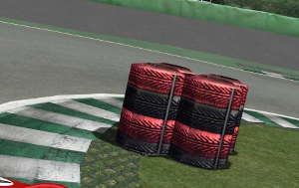
Dans certaines chicanes, des pneus ont été placées afin de marquer la chicane et éviter les coupures faisant gagner beaucoup de temps.
Ces pneus ne sont pas des murs et provoquent de faibles dégâts.
Il peut également être ajouté des "bordures" sur les intérieurs de certain virage, faisant décoller la voiture pour lui faire perdre du temps.
- Exemples pour les coupures:
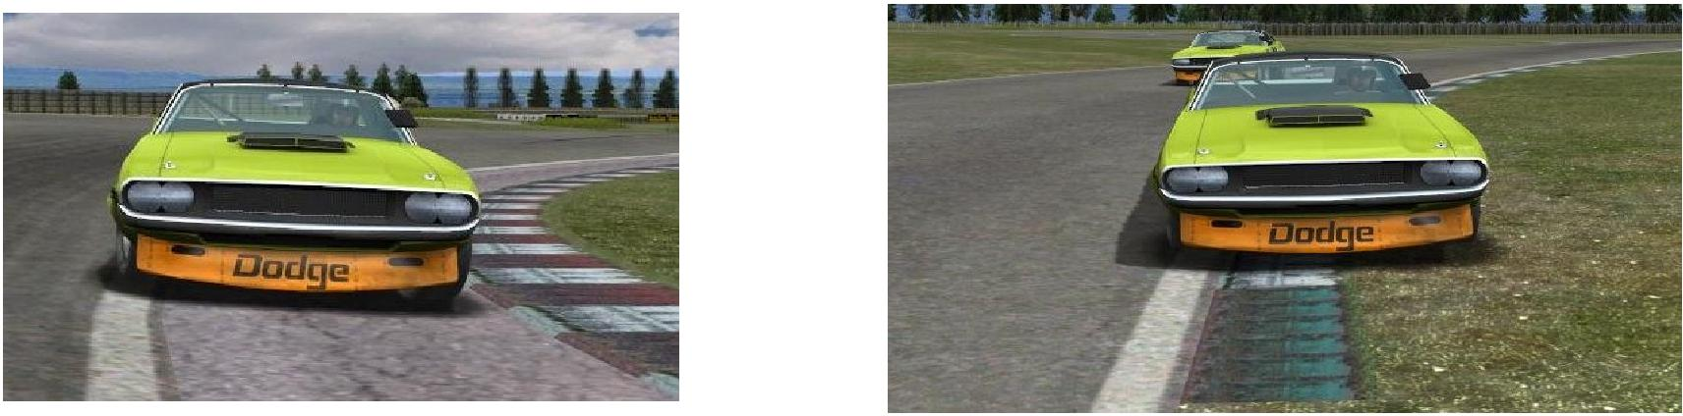
  - Autorisé

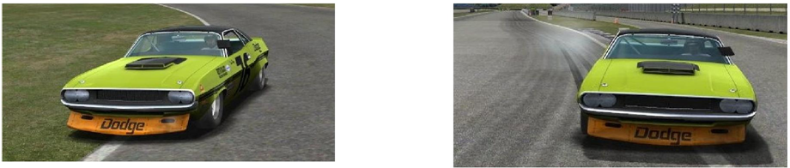

  - Interdit

4 roues hors-piste
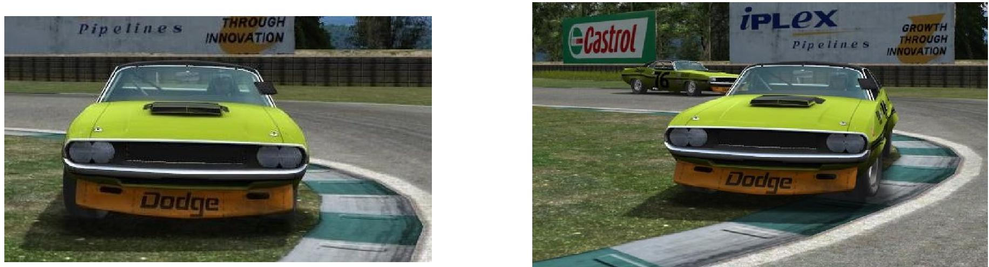

Après la course

Porter réclamations
Tout pilote peut déposer une réclamation par email, dans la limite de 48 heures après la course. Ne seront contrôlées que les réclamations envoyées avec le "time code" de l'incident provenant du replay serveur (mis à disposition après chaque course). Mail de réclamation:
commissaires@old-drivers-spirit.fr

Etablissement du classement
Le classement est établi sur la base des exports des serveurs et affichés dans le portail SLS. Le classement est généralement disponible le soir de la course, il est cependant non définitif à ce moment-là. Des pénalités pouvant être ajoutées par la suite.

Règles de pénalités
Résumé des pénalités applicables après analyse par les commissaires

Motif | Actions | Pénalité
Pénalité minimum | Divers selon décision des commissaires/comportement des pilotes | Avertissement  Au 3ème avertissement :  2 minutes de pénalités
Coupure | Passage hors-piste dans un virage/courbe | Coupures répétitives (x10) :  2 minutes de pénalités.  Coupure abusive (sup. à 10) :  2 minutes de pénalités par coupure.
Manque de Fairplay | - Accrochage sans drive-through  -Forcer le passage  - Gagner une place en coupant  - Dépassement avant la ligne de départ  (dans le cas d'un départ lancé)  - Dépassement sous drapeau jaune | 2 minutes de pénalités par action.
Comportement dangereux en piste | - Se comporte volontairement dangereusement vis-à-vis des autres  - Ne respecte pas les autres pilotes  - Est injurieux via Team Speak et/ou via le Tchat et/ou le forum. | Disqualification et suspension d'un minimum de 3 courses.  En cas de récidive, le pilote se verra banni de la ligue.

Les championnats de printemps et d’automne
Comme en 2014, la saison 2015 comptera 2 championnats de 8 manches. Le 1er durant le 1er semestre et le 2ème durant le 2ème semestre. Le règlement pour ces 2 championnats est identique, seuls changent le nom des titres attribués et les dates.
Le plugin RFE 1.2 permettant une météo variable sera utilisé sporadiquement durant l’année.

Classement final
Le classement final de chaque championnat est établi sur les 7 meilleures courses pour chaque pilote sur les 8 courses possibles. En cas d’égalité, seul le nombre de victoire départage deux pilotes. S’ils en ont le même nombre, ils seront alors classés ex-aequo.

Titres
- Champion de printemps
Le titre de champion de printemps sera attribué au pilote ayant totalisé le plus de points à l’issue du championnat de printemps.
- Equipe championne de printemps
La meilleure équipe constituée de 2 pilotes à l’issue du championnat de printemps sera l’équipe championne de printemps. Les équipes devront être constituées et annoncées avant le début du championnat. Pensez à un logo !
- Champion d’automne
Le titre de champion d’automne sera attribué au pilote ayant totalisé le plus de points à l’issue du championnat d’automne
- Equipe championne d’automne
La meilleure équipe constituée de 2 pilotes à l’issue du championnat de printemps sera l’équipe championne de printemps. Les équipes devront être constituées et annoncées avant le début du championnat. Pensez à un logo !

Classement annexe de la régularité

Ce classement désignera le pilote le plus régulier sur base du nombre de courses terminées (par ordre décroissant). Les pilotes qui auront le même nombre de courses terminées seront départagés via le coefficient moyen de régularité (par ordre croissant). Comme pour le classement principal par points, seuls les 7 meilleurs résultats seront gardés pour établir ce classement.

Le choix des voitures
A chaque manche correspond un groupe de voitures, le pilote choisit une voiture dans ce groupe pour le jour de course en fonction de son budget (voir paragraphe 1.3) . Il n’y a pas d’obligation à annoncer son choix de voiture avant la course. Si vous choisissez une voiture hors budget, vous pourrez participer à la course, mais vous ne serez pas classé (DQ dans le classement), donc vous ne marquerez pas de point.

Garage privé
Tout pilote peut proposer un garage privé composé de voitures personnalisées à leur nom sur une base de 1 skin par châssis courue durant la saison.
Quelques points à respecter :
- Les skins doivent respecter un minimum un aspect historique et/ou esthétique
- Chaque skin doit être d'une taille raisonnable (<10Mo pour indication)
- Proposez un maximum de skins avant le début de la saison
- Durant la saison, les nouvelles propositions de skins seront ajoutées
- Pas de suppression de skins en cours de saison
La section du forum Ressources » rFactor Trucs et Astuces » Skins vous aidera à réaliser, vérifier et tester vos skins avant envoi pour intégration dans le gamedata HGTTC ODS. Les skins une fois testés sont à envoyer à cette adresse :
admin@old-drivers-spirit.fr

Les horaires

Session | Heure | Durée
Qualifications | 21:00 | 25min
Warm-up | 21:25 | 4min
Course | 21:30 | 1h
Arrivée prévue | 22:30

Calendrier du championnat de printemps
Le championnat de printemps se déroule durant le 1er semestre.

Manche | Circuit | Pays | Date | Groupe
1 | MontJuich (1970) | ESP | 16/03 | 0
2 | Charade RFE (2006) | FRA | 30/03 | 3
3 | Virginia | USA | 13/04 | 5
4 | Riverside (60's) | USA | 27/04 | T/Am
5 | Penuelas | CHI | 11/05 | 1
6 | Suzuka | JAP | 25/05 | 4b
7 | Hidden Valley | AUS | 08/06 | 2
8 | SPA RFE | BEL | 22/06 | DRM

Calendrier du championnat d’automne
Le championnat d’automne se déroule durant le 2ème semestre.

Manche | Circuit | Pays | Date | Groupe
1 | Mugello | ITA | 14/09 | 3
2 | Le Castelet (1975) | FRA | 28/09 | 4a
3 | Pukekohe (2010) | NZ | 12/10 | 0
4 | Okoyama (1994) | JAP | 26/10 | 1
5 | Watkins Glen | USA | 09/11 | T/Am
6 | Road América | USA | 23/11 | 5
7 | Interlagos RFE | BRA | 07/12 | 2
8 | Solitude RFE (1964) | All | 21/12 | DRM

Groupes

- Groupe 0a
Austin Mini 1310 | Renault Gordini Gr2
Austin Mini 1275 | Austin Mini 1275 T/Am
Jaguar Mk II | Simca Rally 2 1300 Gr2
Fiat Abarth 1000TC | Fiat Abarth 1000TC T/A

- Groupe 1
Porsche 911S 2.0 | BMW 2002ti
Lotus Cortina | Ferrari Dino 1969
Falcon Sprint 65 T/Am | Ford Cortina Trans-Am
Alfa Roméo GTA  Austin Twini Mini | Alfa Roméo GTA T/Am  Fiat Abarth Coppa Mille

- Groupe 2
Chevrolet Corvette 65 Coupé | Austin Healey 3000
Aston Martin DBR4  Mercedes 300SLR | Ferrari 275 GTB/C  Alpine A110 1600
Ford Mustang 65  Ford Falcon Sprint 65  Jaguar E-Type Coupé | Mercedes Benz 300SL  Lotus Elan 26

- Groupe 3
Shelby Mustang 1967  Shelby Mustang 1968 | Shelby GT 350  Shelby Cobra 289
Porsche 911R 2L DOHC | Alpine A110 1800WB
Ferrari 250 GTO | Chevrolet Corvette 65 Roadster
Shelby Mustang 1966

- Groupe 4b
Porsche 911 ST 2.4L | Ford Capri 2600RS LM72
Ferrari Dino GTS | Alfa Roméo GTAm 2000
BMW 2002tii | BMW 2800CS LM72
Opel GT

- Groupe 4a
Ford Escort | Chevrolet Corvette 72
Alpine A310 | Porsche 906
Ferrari Daytona GTB4 | BMW CSL 3.2L
Ford Capri 2600RS  DeTomaso Pentera Private  Chevrolet Corvette 74 | Porsche 914 2.5L  Porsche 911 ST 2.5L

- Groupe 5
Porsche 911 RSR 3L | Chevrolet Corvette 69
Ford Capri 3100RS  DeTomaso Pentera Factory  BMW CSL 3.5L  Porsche 906 FIA | DeTomaso Pentera LM72  Ford Escort RS2000  Porsche 911 2.8L
- Trans - Am
Pontiac Firebird 1970 | Ford Mustang 1969 FIA
AMC Javelin 1971  Chevrolet Camaro 1970  Plymouth Baracuda 1970  Dodge Challanger 1970 | Ford Mustang 1969  Chevrolet Camaro 1968 Penske  Chevrolet Camaro 1968

- DRM
Porsche 935 | BMW M1
Toyota Celica  Ford Capri | Lancia Beta  BMW 320

Répartition des points
Le classement est basé sur la durée totale de l'épreuve. Tout pilote qui termine une course marque des points selon le tableau suivant :

1er | 2ème | 3ème | 4ème | 5ème | 6ème | 7ème | 8ème | 9ème | 10ème
60 | 58 | 56 | 54 | 52 | 50 | 48 | 46 | 44 | 42
Et ainsi de suite jusqu'au dernier classé.
Un joueur qui ne franchit pas la ligne d'arrivée marque des points s'il a fait au moins 50% de la course.

Bonus

Pôle
Ce bonus de 1 point récompense le meilleur temps aux qualifications. (Que le pilote finisse la course ou non).

Meilleur temps en course
Ce bonus de 1 point récompense le meilleur tour en course. (Que le pilote finisse la course ou non).

Régularité
Ce bonus de 1 point récompense le pilote avec la plus grande régularité en piste. La meilleure régularité correspond au plus faible coefficient de régularité parmi les pilotes qui ont terminé la course. Le coefficient de régularité correspond à l’écart-type de la moyenne au tour du pilote, il est affiché dans le détail de course du module SLS.

Championnat de Course de Côte

Initié en 2014, Le championnat de course de côte monte en puissance pour cette saison 2015. Un championnat beaucoup plus complet vous sera proposé avec des courses de côtes aux tracés plus court, au rythme d'une course tout les 15 jours. Ce championnat est partagé en deux championnat, le printemps et l'automne, comme pour le championnat "circuit".

Classement final
Le classement final de chaque championnat est établi sur les victoires . En cas d’égalité, seul le nombre de victoire départage deux pilotes. En cas de nouvelle égalité, ils seront alors classés ex-aequo.

Titres

- Champion de printemps
Le titre de champion de printemps sera attribué au pilote ayant totalisé le plus de points à l’issue du championnat de printemps.

- Champion d’automne
Le titre de champion d’automne sera attribué au pilote ayant totalisé le plus de points à l’issue du championnat d’automne.

